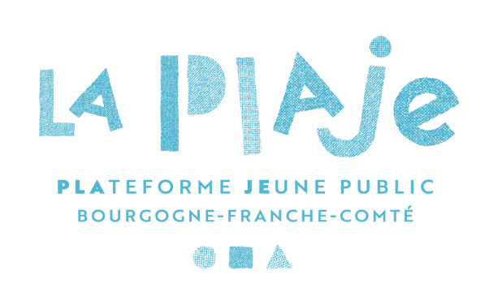
Coup de projecteur 2026 : 20 et 21 octobre à Dijon

Fiche de demande de participation N°2 :
Demande de lecture ou maquette
Il est possible pour chaque équipe de candidater avec la demande n°1 et/ou n°2 et/ou n°3 (au maximum 2 demande), pour des projets différents ou pour le même projet. Passé le 10 avril 2026, aucune demande complémentaire ne sera étudiée.
Lecture ou présentation d’une maquette
Créneau avec deux temps : un extrait du spectacle ou une lecture (20 à 25’) et un temps d’échange avec le public (5’).
Conditions techniques : mise à disposition de chaises et de tables, de diffusion lumière, son et vidéo (a minima), accompagnement d’un régisseur pour une implantation préparatoire légère et durant la présentation au besoin.

NOM DE VOTRE COMPAGNIE :
Année de création de votre compagnie :
Département et adresse de votre siège social :
Mail :
Téléphone :
Site internet :
NOM / Prénom du porteur·euse de projet :

Titre du projet que vous souhaiteriez présenter :
Discipline artistique :
A partir de quel âge votre projet s’adresse-t-il ?
À quel stade de développement votre projet en sera-t-il en octobre (écriture, résidences passées / à venir, etc.) ?
Quelles sont les perspectives de réalisation du projet ?
Si vous souhaitez ajouter un commentaire :

